AQA: Travel & Tourism
Reading & Writing Revision Guide

Actividad 1: use different colours to organize the vocabulary into the categories below.
Places of interest | Accommodation | Weather | Adjectives | Verbs

El museo | Con baño | Barato | Un albergue juvenil | Hace calor
Nieva | nadar | La tienda de recuerdos | Sucio | El parque acuático
Una habitación | Decepcionante | Hay nubes | descansar | Pintoresco
Tranquilo | Con balcón | Hay tormentas | El lago | Llueve
La plaza | disfrutar | Un camping | quejarse | Una pensión
Alquilar | La playa | conocido | Hace viento | viajar

Actividad 2: Complete the sentences with one of the words from the list below.
- El verano pasado viajé a una isla __________ en el Mediterráneo.
- Normalmente prefiero _____________ en un hotel pequeño y tranquilo cerca de la playa.
- Ayer _________ mi maleta en el aeropuerto y tuve que comprar ropa nueva.
- En mis próximas vacaciones voy a __________ una excursión por la montaña.
- El vuelo fue muy directo y llegamos a tiempo al _______________.
- Cuando era joven, siempre ___________ el verano en la costa.
- Nos encanta probar la comida típica, como la __________ y el jamón.
- El museo es muy conocido y atrae a muchos ___________ cada año.
- El año que viene quiero viajar a un país __________ para practicar el idioma.
- Mientras estábamos en España, dimos un paseo por la plaza y lo __________ muy bien.
- El hotel era demasiado __________ y decidimos buscar un alojamiento más barato.
- Si hace buen tiempo, me gusta __________ en la playa y nadar en el mar.
- El castillo está __________ en una colina con una vista hermosa del río.
- Durante nuestras vacaciones llovió mucho y hacía bastante __________.
- En primavera la temperatura es más __________ y es ideal para visitar ciudades históricas.

bonita organizar fresca turistas alojarme
perdí paella tomar el sol pasaba frío
aeropuerto hispanohablante pasamos caro situado

Actividad 3: Identify if the sentences are in the past (p), present (n) or future (f).
- El año pasado visité un castillo histórico en el norte de España.
- Normalmente me alojo en un hotel barato cerca del centro.
- Mañana vamos a coger el tren para ir a la costa.
- Cuando era pequeño, viajaba a Francia con mi familia cada verano.
- Si tengo dinero, viajaré a Sudamérica en el futuro.
- El verano pasado hacía mucho calor y tomábamos el sol en la playa.
- El próximo invierno viajaré a un país europeo para practicar alemán.
- Ayer dimos un paseo por el barrio antiguo y sacamos muchas fotos.
- En vacaciones siempre intento probar la comida típica de la región.
- Este fin de semana voy a montar en bicicleta por el campo.
- Ahora estoy descansando en la piscina del hotel.
- Actualmente muchos turistas visitan esta ciudad famosa.
- La semana que viene vamos a reservar un alojamiento más moderno.
- Cuando estábamos en Italia, disfrutamos mucho de la arquitectura clásica.
- En este momento estamos esperando nuestro vuelo en el aeropuerto.

Actividad 4: Go back over the sentences and in colour highlight the verbs and with another colour highlight the time marker.

Reading Questions
Foundation Tier: You read this extract from a holiday website.
Un chico habla sobre sus viajes.
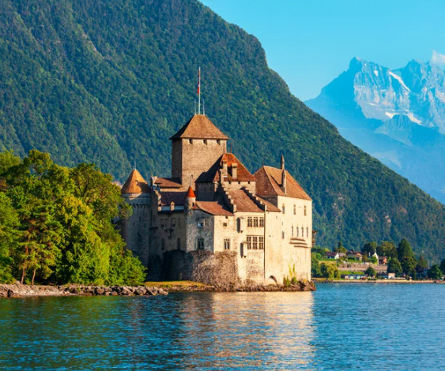
Vivo en una ciudad pequeña, pero me encanta viajar cuando tengo la oportunidad. En verano suelo ir a la costa con mi familia porque nos gusta la playa y el clima es muy agradable. Normalmente nos alojamos en un hotel sencillo y probamos comida típica en restaurantes locales.
El año pasado fui a Francia con mis amigos. Visitamos un castillo histórico y sacamos muchas fotos. También hicimos una excursión por la montaña, aunque llovió un día y hacía bastante frío.
El próximo año quiero viajar a Argentina porque me interesa la cultura y el paisaje. Voy a ahorrar dinero para pagar el vuelo y espero pasarlo muy bien.

When do these events happen according to the article? Write:
P for something that happened in the past
N for something that is happening now
F for something that is going to happen in the future

Write the correct letter.
- Visiting a castle.
- Going to the coast in summer.
- Saving money for a flight.
- Living in a small city.
- Travelling to Argentina.

Crossover: You see some headlines in a Spanish newspaper.
A | Una aerolínea ofrece vuelos directos más baratos a destinos europeos.
B | Turistas se quejan de los precios altos en hoteles del centro.
C | Un nuevo museo histórico abre sus puertas en la capital.
D | El aeropuerto anuncia retrasos por el mal tiempo.
E | El ayuntamiento promueve visitas culturales para atraer más turistas.

Which headline matches each description? Write the correct letter.
- People unhappy about accommodation costs
- A problem affecting flights
- A new place to visit
- Cheaper international travel
- A plan to increase tourism

Higher Tier: You see a magazine article about tourism in different regions of Spain.
A Alberto  En mi ciudad el turismo ha aumentado muchísimo en los últimos años. Por un lado, esto ha contribuido al desarrollo económico y ha creado muchos empleos. Sin embargo, también ha provocado más tráfico y precios más altos en el centro. Creo que el ayuntamiento debería limitar el número de visitantes en temporada alta. | B Blanca  Vivo en una región costera donde muchos turistas vienen en verano. Aunque el ambiente es animado y cultural, a veces las playas están demasiado llenas y se produce más contaminación. Afortunadamente, se han organizado campañas para proteger el medioambiente.
C Carlos  En mi pueblo el turismo rural es muy popular. Los visitantes disfrutan del paisaje y de la tranquilidad. Me parece una forma sostenible de atraer turistas sin dañar la naturaleza, ya que la mayoría respeta el entorno. | D Daniela  El año pasado trabajé en un hotel histórico en el centro. Fue una experiencia interesante porque conocí a turistas de diferentes nacionalidades. Sin embargo, algunos clientes se quejaban de los precios elevados.
E Elena  Creo que el turismo cultural es fundamental para preservar tradiciones y monumentos históricos. Sin los ingresos del turismo, muchos museos y edificios antiguos no podrían mantenerse. | F Fernando  Me preocupa que en el futuro el turismo masivo destruya la identidad de algunas ciudades. Si no se controla bien, los habitantes locales podrían verse obligados a mudarse debido al aumento del costo de vida.

a) Who mentions working in the tourism industry?
b) Who talks about tourism helping the local economy but causing problems?
c) Who describes rural tourism as environmentally friendly?
d) Who is concerned about overcrowded beaches?
e) Who says tourism helps preserve historic buildings?
f) Who worries about the long-term impact of mass tourism?

Translations
- El verano pasado viajé a España con mi familia.
________________________________________________________________________
- Normalmente nos alojamos en un hotel cerca de la playa.
________________________________________________________________________
- Mañana voy a coger el tren para ir al aeropuerto.
________________________________________________________________________
- Me gusta probar la comida típica cuando estoy de vacaciones.
________________________________________________________________________
- El vuelo fue caro, pero el hotel era muy bonito.
________________________________________________________________________
- Aunque el turismo ha aumentado en los últimos años, la ciudad sigue siendo tranquila.
________________________________________________________________________
- Si tuviera más dinero, viajaría por Sudamérica para descubrir nuevas culturas.
________________________________________________________________________
- El año pasado nos perdimos en el centro histórico, pero conocimos a personas muy amables.
________________________________________________________________________
- En el futuro será necesario limitar el número de turistas para proteger el medioambiente.
________________________________________________________________________
- Gracias a una campaña local, la región ha mejorado su imagen y ahora atrae a más visitantes internacionales.
________________________________________________________________________

Writing Questions: Foundation
Question 1: Look at the image below. Select the 5 sentences which accurately describe the image.
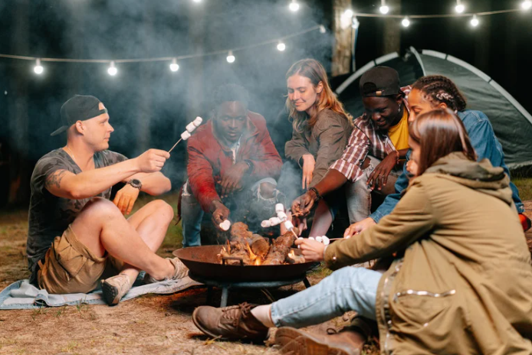
- En la foto veo cinco personas.
- Creo que son amigos.
- Están en un camping.
- A la derecha la mujer lleva un abrigo azul.
- A la izquierda el hombre lleva una gorra.
- En el centro la mujer tiene el pelo largo y negro.
- Están tostando nubes.
- Creo que parecen enfadados.

Question 2: You decide to send this photo on WhatsApp to a friend in Colombia
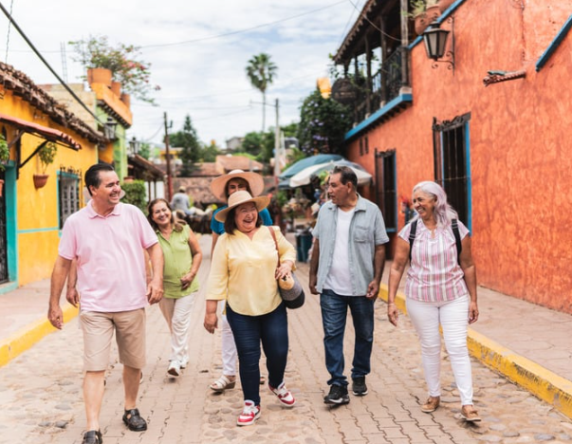
What is in this photo? Write five sentences in Spanish
- ________________________________________________________________________
- ________________________________________________________________________
- ________________________________________________________________________
- ________________________________________________________________________
- ________________________________________________________________________
Question 3: Using your knowledge of grammar, complete the following sentences in Spanish. Choose the correct Spanish word from the three listed.
Write the correct word in the space.
a. El verano pasado nosotros __________ a una isla muy bonita.
viajamos viajaremos viajar
b. Mi hotel era muy __________ y estaba cerca de la playa.
cómodo cómoda cómodos
c. Mañana mis padres __________ las entradas para el museo.
compraron comprarán comprar
d. En mi ciudad hay muchos monumentos __________ que atraen a los turistas.
histórico históricos históricas
e. Cuando estoy de vacaciones, me gusta __________ fotos del paisaje.
sacar saqué saco

Question 4: Translate the following sentences into Spanish.
- I like to swim in the sea.
________________________________________________________________________
- I prefer hotels because they are more comfortable.
________________________________________________________________________
- Last summer we travelled to Spain.
________________________________________________________________________
- During the flight I watched a movie.
________________________________________________________________________
- This summer I would like to go to a theme park.

Writing Questions: Crossover
Question 1: You are writing a blog about a holiday you took.
Write approximately 90 words in Spanish.
You must write something about each bullet point:
- where you went and what the place was like
- what you did there
- whether you would like to return in the future and why
Read the model answer and do the follow up activity below.
El verano pasado fui a España con mi familia. Nos alojamos en un hotel pequeño cerca de la playa. El lugar era muy bonito y animado, con muchos restaurantes y tiendas. Hacía mucho calor y casi siempre hacía sol, así que el clima era perfecto.
Durante el día nadé en el mar y tomé el sol con mis amigos. También visitamos un castillo histórico y probé paella por primera vez. Por la noche paseábamos por la plaza y comíamos tapas.
Me gustaría volver en el futuro porque lo pasé muy bien y quiero descubrir más lugares interesantes
.Find the phrases in the text.
- We took a walk __________________________________________
- I would like to return __________________________________________
- I had a good time __________________________________________
- It was very hot __________________________________________
- I tried __________________________________________
- So __________________________________________
Question 2: Now answer the following question
You are writing a blog about tourism in your region. Write approximately 90 words in Spanish.
You must write something about each bullet point:
- what tourists can see or do in your area
- one advantage or disadvantage of tourism
- what could be improved for visitors in the future
______________________________________________________________________________________________________________________________________________________________________________________________________________________________________________________________________________________________________________________________________________________________________________________________________________________________________________________________________________________________________________________________________________________________________________________________________________________________________________________________________________________________________________________________________________________________________________________________________________________________________________________________________________________________________________________________________________________________________________________________________________________________________________________________________________________________________________________________________________________________________________________________________________________________________________________________________________________________________________________________________________________________________________
Complete this checklist after you finish your answer. Tick each statement honestly ✔️
📌 Task completion
- I have written about ALL three bullet points
- I have written about 90 words (not too short)
- My writing is about travel and tourism.
🕒 Time frames (VERY important)
- I have used the present tense (e.g. me llevo bien, es, tengo)
- I have used the past tense (e.g. el año pasado, discutí, celebré)
- I have used the future (e.g. en el futuro, quiero, me gustaría)
💬 Opinions & reasons
- I have given at least two opinions
- I have said why (because / reasons)
- I have used opinion words (e.g. me gusta, es importante, creo que)
🔗 Quality of language
- I have used connectives (e.g. y, pero, porque, aunque)
- I have used more than simple sentences
- I have avoided repeating the same words too much
✍️ Accuracy check
- I checked verb endings (especially past tense)
- I checked ser / estar
- I checked agreements (masculine / feminine / plural)
I checked accents where I know them
Writing Questions: Higher
Question 1: Translate the following sentences into Spanish.
- If I had more money, I would rent a luxury apartment near the beach.
________________________________________________________________________
- The city is known for its historical architecture and cultural traditions.
________________________________________________________________________
- Next year we are going to explore the countryside instead of staying in a hotel.
________________________________________________________________________
- I would like to visit a Spanish-speaking country to improve my language skills.
________________________________________________________________________
- Although the hotel was expensive, it was worth it because the view was spectacular.
________________________________________________________________________
Question 2: You are writing a post for a Spanish website about tourism in your country.
Write approximately 150 words in Spanish.
You must write something about both bullet points.
Mention:
• the advantages and disadvantages of tourism in your area
• how tourism might change in the future
Read the model answer and do the follow up activity below.
En mi país el turismo es muy importante para la economía. En mi región, muchos turistas visitan la costa y los lugares históricos cada año. Una de las principales ventajas es que el turismo crea empleo y apoya a las empresas locales, como hoteles, restaurantes y tiendas. Además, permite que personas de diferentes países conozcan nuestra cultura y nuestras tradiciones.
Sin embargo, también hay desventajas. Durante el verano hay demasiados visitantes y el tráfico aumenta considerablemente. A veces las playas están llenas y se produce más contaminación. Algunos habitantes piensan que los precios suben debido al turismo.
En el futuro, creo que el turismo será más sostenible. Es posible que se promuevan formas de transporte más ecológicas y que los gobiernos limiten el número de visitantes en ciertas zonas. Si se organiza mejor, el turismo podría beneficiar a todos sin dañar el medioambiente
.Find the phrases in the text.
- They are full __________________________________________
- It supports local businesses __________________________________________
- It could benefit __________________________________________
- It creates employment __________________________________________
- More sustainable __________________________________________
- Prices rise __________________________________________
- To know our culture __________________________________________
- The governments limit __________________________________________
Question 3: Now answer the following question.
You are writing a post for a Spanish website about holidays and cultural experiences.
Write approximately 150 words in Spanish.
You must write something about both bullet points.
Mention:
• a memorable trip you have taken and what made it special
• whether you think travelling abroad is important for young people and why
______________________________________________________________________________________________________________________________________________________________________________________________________________________________________________________________________________________________________________________________________________________________________________________________________________________________________________________________________________________________________________________________________________________________________________________________________________________________________________________________________________________________________________________________________________________________________________________________________________________________________________________________________________________________________________________________________________________________________________________________________________________________________________________________________________________________________________________________________________________________________________________________________________________________________________________________________________________________________________________________________________________________________________________________________________________________________________________________________________________________________________________________________________________________________________________________________________________________________________________________________________________________________
Complete this checklist after you finish your answer. Tick each statement honestly ✔️
📌 Task completion
- I have written about both bullet points
- I have written about 150 words (not too short)
- My writing is about travel and tourism
🕒 Time frames (VERY important)
- I have used the present tense (e.g. me llevo bien, es, tengo)
- I have used the past tense (e.g. el año pasado, discutí, celebré)
- I have used the future (e.g. en el futuro, quiero, me gustaría)
💬 Opinions & reasons
- I have given at least two opinions
- I have said why (because / reasons)
- I have used opinion words (e.g. me gusta, es importante, creo que)
🔗 Quality of language
- I have used connectives (e.g. y, pero, porque, aunque)
- I have used more than simple sentences
- I have avoided repeating the same words too much
✍️ Accuracy check
- I checked verb endings (especially past tense)
- I checked ser / estar
- I checked agreements (masculine / feminine / plural)
I checked accents where I know the

Answer Key
Actividad 2 – Gap Fill
- bonita
- alojarme
- perdí
- organizar
- aeropuerto
- pasaba
- paella
- turistas
- hispanohablante
- pasamos
- caro
- tomar el sol
- situado
- frío
- fresca
Actividad 3 – Past (P), Present (N), Future (F)
- P
- N
- F
- P
- F
- P
- F
- P
- N
- F
- N
- N
- F
- P
- N
FOUNDATION READING
When do these events happen?
- Visiting a castle – P
- Going to the coast in summer – N
- Saving money for a flight – F
- Living in a small city – N
- Travelling to Argentina – F

CROSSOVER – HEADLINES
- People unhappy about accommodation costs – B
- A problem affecting flights – D
- A new place to visit – C
- Cheaper international travel – A
- A plan to increase tourism – E

HIGHER TIER READING
a) Who mentions working in the tourism industry? – Daniela
b) Who talks about tourism helping the local economy but causing problems? – Alberto
c) Who describes rural tourism as environmentally friendly? – Carlos
d) Who is concerned about overcrowded beaches? – Blanca
e) Who says tourism helps preserve historic buildings? – Elena
f) Who worries about the long-term impact of mass tourism? – Fernando

TRANSLATIONS (Spanish → English)
- Last summer I travelled to Spain with my family.
- Normally we stay in a hotel near the beach.
- Tomorrow I am going to take the train to go to the airport.
- I like to try typical food when I am on holiday.
- The flight was expensive, but the hotel was very beautiful.
- Although tourism has increased in recent years, the city is still calm.
- If I had more money, I would travel around South America to discover new cultures.
- Last year we got lost in the historic centre, but we met very friendly people.
- In the future it will be necessary to limit the number of tourists to protect the environment.
- Thanks to a local campaign, the region has improved its image and now attracts more international visitors.

FOUNDATION WRITING
Question 3 – Grammar
a) viajamos
b) cómodo
c) comprarán
d) históricos
e) sacar

Question 4 – Translations (English → Spanish)
- Me gusta nadar en el mar.
- Prefiero los hoteles porque son más cómodos.
- El verano pasado viajamos a España.
- Durante el vuelo vi una película.
- Este verano me gustaría ir a un parque temático.

CROSSOVER WRITING – Phrase Finder
- We took a walk → paseábamos por la plaza
- I would like to return → me gustaría volver
- I had a good time → lo pasé muy bien
- It was very hot → hacía mucho calor
- I tried → probé
- So → así que

HIGHER WRITING
Translation (English → Spanish)
- Si tuviera más dinero, alquilaría un apartamento de lujo cerca de la playa.
- La ciudad es conocida por su arquitectura histórica y tradiciones culturales.
- El año que viene vamos a explorar el campo en lugar de quedarnos en un hotel.
- Me gustaría visitar un país hispanohablante para mejorar mis habilidades lingüísticas.
- Aunque el hotel era caro, valió la pena porque la vista era espectacular.

Higher Phrase Finder
- They are full → están llenas
- It supports local businesses → apoya a las empresas locales
- It could benefit → podría beneficiar
- It creates employment → crea empleo
- More sustainable → más sostenible
- Prices rise → los precios suben
- To know our culture → conozcan nuestra cultura
- The governments limit → los gobiernos limiten

